Распад и деградация российского футбола
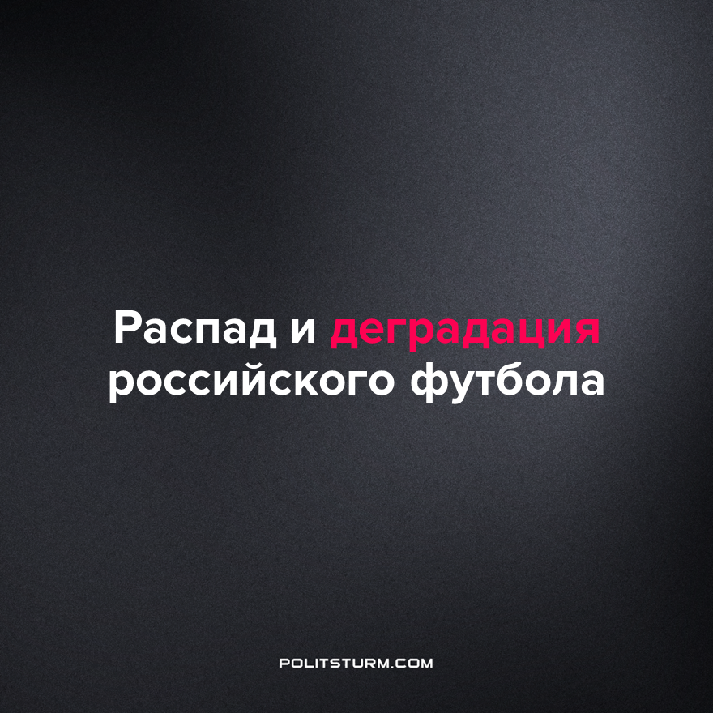

Оригинальная статья
2023-01-26
2 мин. на чтение

В российском профессиональном футболе последние несколько десятилетий заметна отчётливая тенденция: когда футбольный клуб вдруг быстро начинает показывать результаты, хорошую игру, например “Анжи” или ФК “Москва”, то через некоторое непродолжительное время он снимается с соревнований или даже прекращает свою деятельность.
В первую очередь, такое положение вещей негативно влияет на болельщиков, являющихся, в основной массе, обычными рабочими, для которых футбол – одна из немногих отдушин в жизни.
Вот и в текущем сезоне похожая ситуация происходит в подмосковном городе Химки, где одноимённая команда терпит бедствие и находится под угрозой не только вылета из РПЛ (Российской Премьер-Лиги), но и рискует быть расформированной после завершения чемпионата.
А всё дело в том, что главный инвестор «Химок» Туфан Садыгов может прекратить спонсирование клуба по окончании сезона. По данным источников, Садыгов разочаровался в проекте и не видит смысла в продолжении финансирования команды. Ранее вместе с «Химками» на зимние сборы не поехали 11 ведущих футболистов.
И подобные случаи далеко не редкость в отечественном футболе. Всего за 30 лет существования чемпионата высшей лиги целых 27 клубов были либо расформированы (некоторые спустя время возобновляли свою деятельность), либо теряли профессиональный статус, начиная выступать на любительском уровне. Болельщики в шутку называют эти команды участниками “небесной лиги”. Один из самых курьёзных случаев произошёл когда футбольный клуб из города Тосно (Ленинградская область) после выигрыша Кубка России сразу был ликвидирован.
Футбольные клубы де-факто являются дорогим игрушками в руках крупных капиталистов, которые вкладывают в них огромные средства. Таким образом, футбольная лига из спортивных состязаний превращается в битву владельцев средств производства.
Очень часто футбольный клуб является средством для вывода и хищения денежных средств. И когда он перестает выполнять эту функцию, то попросту ликвидируется.
Но так было не всегда. В период существования СССР не происходило процессов распада и ликвидации футбольных клубов, не было анархии в футбольной канцелярии. В футболе не был замешан капитал, не было агентов с огромными комиссионными. Каждый болельщик чётко понимал, что с его клубом ничего не произойдёт даже в случае неважных спортивных результатов, поскольку для игры не нужно было ничего, кроме неравнодушных людей. Поэтому болельщики считали клубы плоть от плоти “своими”. Славные победы и достижения советского футбола это подтверждают.
Источники: sports.ru - "Из «Химок» уходят 11 человек (за зиму). Почти все играли в основе!" от 11 января 2023 г.
sports.ru - "Клубы, выступавшие в РПЛ, которые теряли профессиональный статус или расформировывались" от 29 июня 2022 г.

Оригинальная статья

